Exemple de Cartes Postales

Merci d’avoir relevé notre défi d’écrire un maximum de cartes postales pour les enfants et adolescents à l’hôpital (cible : 3-20 ans). Voici quelques conseils pour vous aider de la part de toute l’équipe de l’Association Aïda.

Conseil 1 : Vous pouvez décorer votre carte de vœux

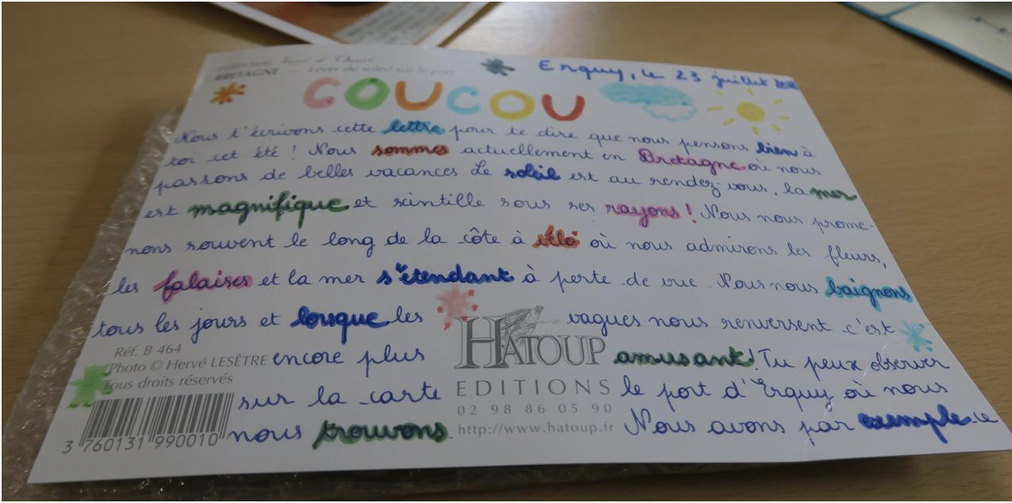

Conseil 2 : un exemple de carte

Coucou,

Je m’appelle Léa, je suis en 5e5 et je voulais t’écrire une carte de vœux pour te dire que je pense bien fort à toi. Pendant les vacances de Noël, je vais aller voir mes grands-parents. Chaque année, j’ai le droit à deux supers cadeaux de leur part. C’est super chouette ! En plus, ils ont un chien qui s’appelle Max. J’adore jouer avec lui et me balader à côté des champs ou regarder le coucher de soleil. C’est toujours super sympa et vraiment trop beau.
On pense fort à toi et on t’envoie tout notre courage.
Léa

Conseil 3 : Quelques phrases à ne pas mettre

- « Salut, ça va ? »
Privilégier « coucou, je pense bien à toi »
- « J’espère que ce n’est pas trop dur ».
Privilégier, « je t’envoie beaucoup de courage »
- « Et toi tu fais quoi pendant les vacances ? »
Privilégier « j’espère que cette carte te plaira. En tous cas on a bien pensé à toi ! »

